故障名称 | 天然气发动机不启动
车 型 | 天然气F3000
故障现象：
启动车辆，起动机正常转动但发动机不着火。
分析过程：天然气发动机起动机转但车辆不着火，发动机不着火肯定是由于天然气没进缸或火花塞不点火这两个条件没有满足，如果气能进缸，火花塞能点火车辆肯定能启动。
检查过程：首先检查发动机ECU旁保险盒内保险有无烧毁，再检查点火模块地线搭铁是否连接好。最后连接诊断软件看发动机报什么故障，ECU系统工作电压是否正常大于18V，车辆转速信号是否高于180转每分钟。
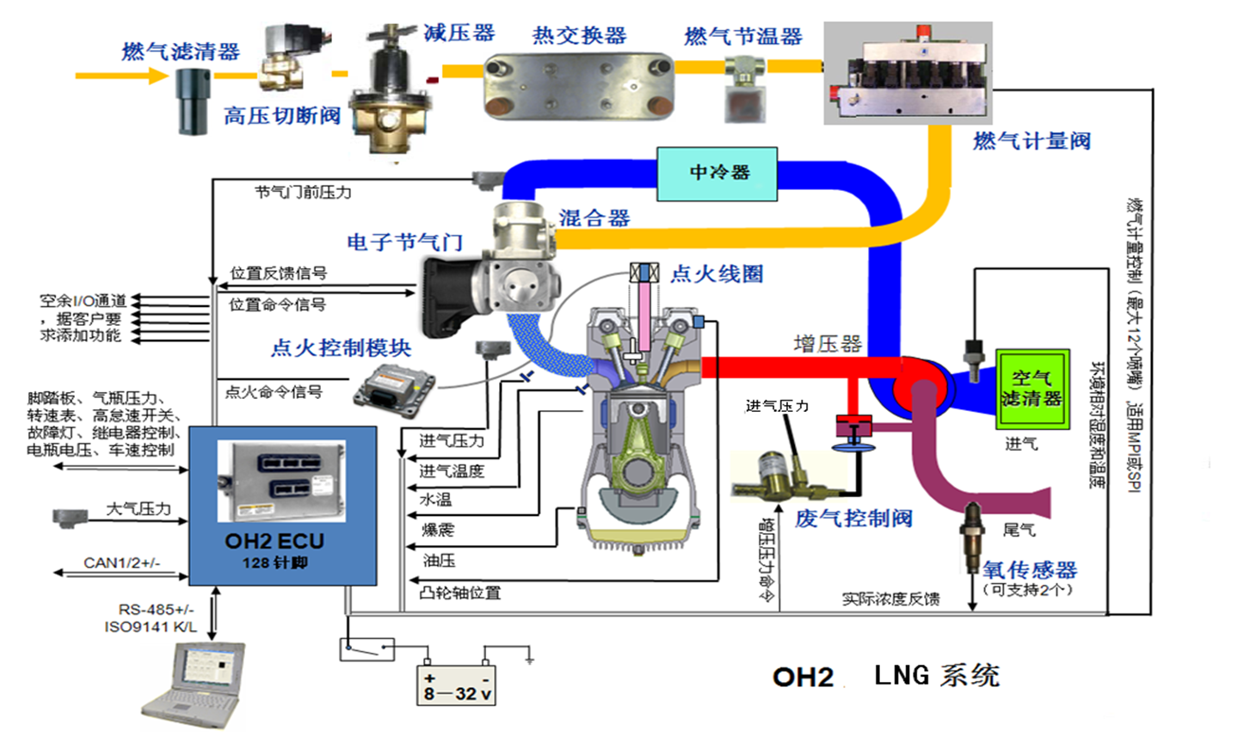
车辆故障案例分析

